

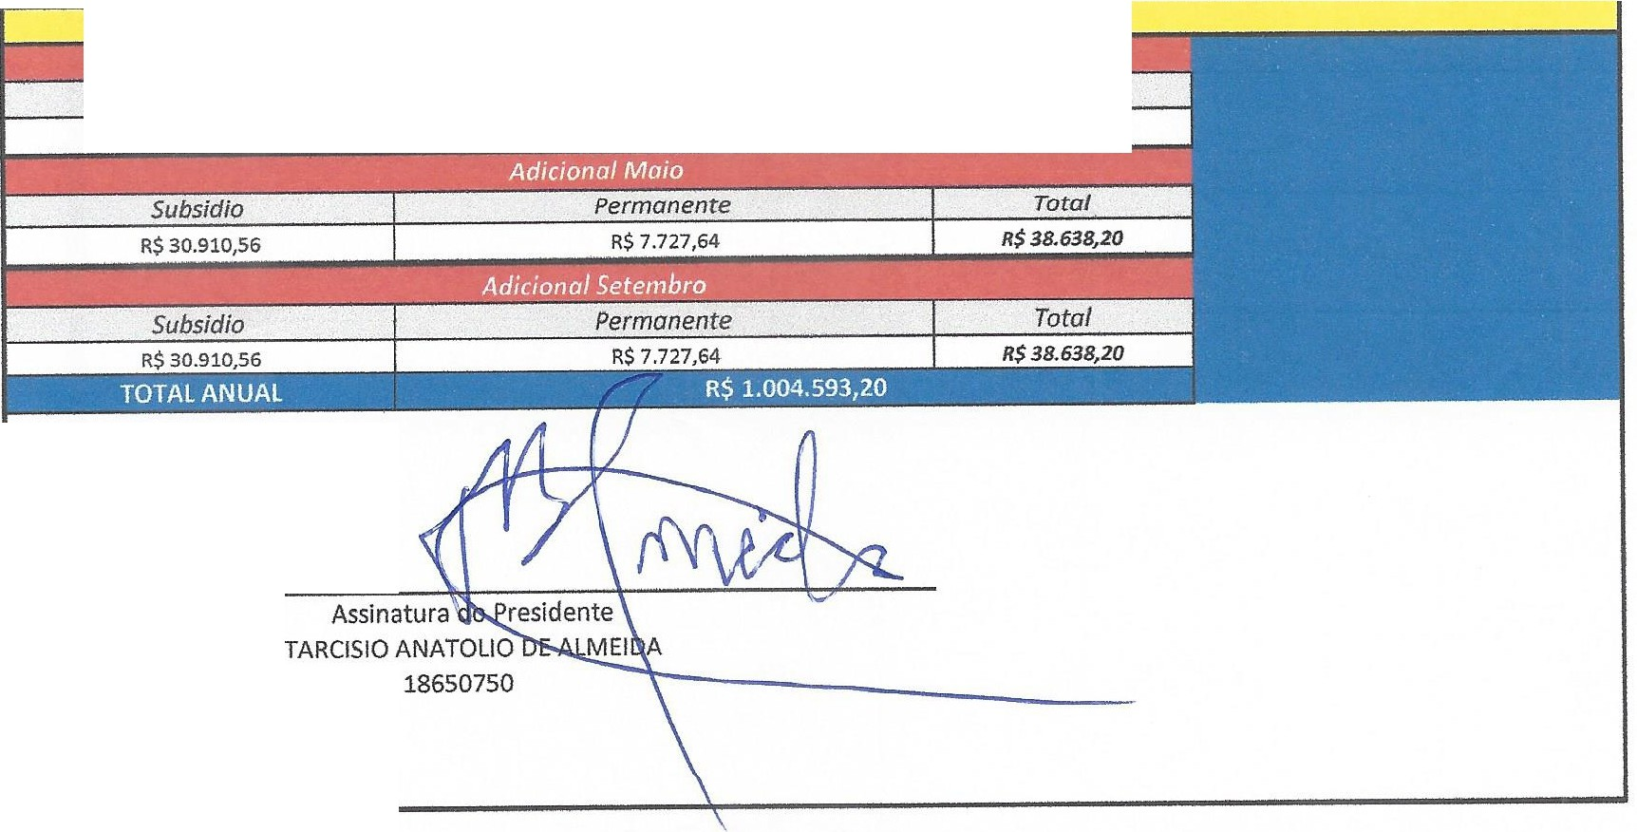
,
E
8. REPASSES
Subsidio
Locação e IPTU
Total
R$ 0,00
R$ 77.276,40
R$ 77.276,40

Data 20/12/2022

RG

1. DADOS DA ENTIDADE PARCEIRA

RAZÃO SOCIAL
CNPJ SEDE ENDEREÇO DA SEDE

ASSOCIAÇÃO CARITATIVA DA PAROQUIA NOSSA SENHORA DE FATIMA

48.150.296/0001-53 INSC. MUNICIPAL isenta _

RUA MARIA DE FATIMA KIDA, 205 VILA FATIMA

TELEFONE: -24-08--67-71 SITE:

socialvilafatima.wixsite.com

E-MAIL: ccesaojose@gmail. com

2. DADOS DO DIRIGENTE (PRESIDENTE)
NOME

ENDEREÇO
TARCISIO ANATOLIO DE ALMEIDA

AV. OTAVIO BRAGA DE MESQUITA, 871 VILA FATIMA

TELEFONE -24-68--221-5 E-MAIL:

socialvilafatima@hotmail.com

RG 18.650.750 CPF 075.603.538-43

VIGENCIA DA ATA de: 01/04/2019 31/12/2022

3. OSDAU EESCO
NOME FANTASIA _,c_R---EC;:.,HE_,s_,Ã_,o_,J_,;;,0,;:,,S

ENDEREÇO RUA SOROCABA,212 JARDIM BELA VISTA CNPJ DA UNIDADE ESCOLAR 48.150.296/0002-34
TELEFONE _2cc.3.c..82"---'-610'-'0'--- E-MAIL:

DADOS BANCO BANCO DO BRASIL CONTA CORRENTE BANCÁRIOS:
AGENCIA 1555-5 CONTA POUPANÇA

--f

ccesaojose@gmail.com

6625-7

48297-8

4. ATENDIMENTO PROPOSTO

BERÇÁRIO 1 16 MATERNAL 45

BERÇÁRIO li 24 ESTÁGIO TOTAL VAGAS 85
Per capita RS 793,84 R$ 245,00

Associação Caritativa da Paróquia Nosu Senhora de Fátima
��ditofàm;i.�� �;� CEP-CTlitl'\lf
� �� J:-.fu 1431.tlh
C.J:41.t'M.1!6-1001$)




----------··••·----------·---- -----
Associa�ão Caritativada Paróquia Nossa Senhora de Fátima
RN MNdlfi!nllKJa,.lO'í•Wlfktna-CIP om1.:110
�-SioP.do-Ftnt/Fll."'°6·6771 CMPJ: .._tSUM/M>t1-Sl
RECURSOS HUMANOS
Quant.
Função
Carga Hor6ria
Sal6rio
Total
FGTS
INSS
IR
PIS
VT
VA
VR
Odont
Bem Estar
Subtotal
Provlsionamento
Total
1
Diretor (a) /' ,,.,
40
R$ 4.744,33
R$ 4.744,33
R$ 379,55
R$1.257,25

R$47,44

R$165,00

R$6.S93,57
R$ 1.023,35
R$ 7.616,92
1
Coord. Pedagogico(a)
40
R$ 3.570,00
R$ 3.570,00
R$ 285,60
R$ 946,05

R$ 35,70
R$ 215,60
R$165,00

R$5.217,95
R$ 770,05
R$ 5.988,00
1
Assist. Administrativo /
40
R$ 3.200,00
R$ 3.200,00
RS 256,00
R$ 848,00

R$ 32,00

R$165,00

R$4.501,00
R$ 690,24
RS 5.191,24
5
Professor(a)
40
R$ 2.696,00
R$ 13.480,00
R$1.078,40
R$ 3.572,20

R$ 134,80

R$ 825,00

R$ 19.090,40
R$ 2.907,64
R$ 21.998,04
2
Professor(a)
40
R$ 2.830,80
R$ 5.661,60
R$ 452,93
R$1.500,32

R$ 56,62

R$ 330,00

R$8.001,47
R$ 1.221,21
R$ 9.222,68
1
Professor(a)
40
R$ 2.749,92
R$ 2.749,92
R$ 219,99
R$ 728,73

R$ 27,50
R$ 215,60
R$165,00

R$4.106,74
R$ 593,16
R$ 4.699,90
1
Professor(a) Volante
40
R$ 2.696,00
R$ 2.696,00
R$ 215,68
R$ 714,44

R$ 26,96
R$ 215,60
R$165,00

R$4.033,68
R$ 581,53
R$ 4.615,21
1
Cozinheiro(a)
40
R$1.690,17
R$1.690,17
R$ 135,21
R$ 447,90

R$ 16,90

R$165,00

R$ 2.455,18
R$ 364,57
R$ 2.819,75
1
Aux. Cozinha
40
R$ l.484,00
R$1.484,00
RS 118,72
R$ 393,26

R$ 14,84

R$165,00

R$ 2.175,82
R$ 320,10
R$ 2.495,92
1
Aux. limpeza
40
R$ l.702,92
R$1.702,92
R$ 136,23
R$ 451,27

R$17,03

R$165,00

R$1.702,92
RS 367,32
R$ 2.070,24

R$ 0,00
R$ 0,00
R$ 0,00

R$0,00

R$0,00
R$ 0,00
R$ 0,00

R$ 0,00
R$ 0,00
R$0,00

R$0,00

R$ 0,00
R$ 0,00
R$ 0,00

-

R$ 0,00
R$ 0,00
R$ 0,00

R$ 0,00

R$ 0,00
R$ 0,00
R$ 0,00

R$ 0,00
R$ 0,00
R$ 0,00

R$0,00

R$ 0,00
R$0,00
R$ 0,00

_;f A

R$ 27.364,14
R$ 40.978,94
R$ 3.278,32
R$ 10.859,42
R$0,00
R$ 409,79
R$ 646,80
R$ 2.475,00
R$ 0,00
R$0,00
R$0,00
R$ 57.878,73
R$ 8.839,16
R$ 66.717,88
ícJ>í
/\�

Data 20/12/2022
A atura e o
(}residente
TARCISIO A 10 DE ALMEIOA
-- •-··01so

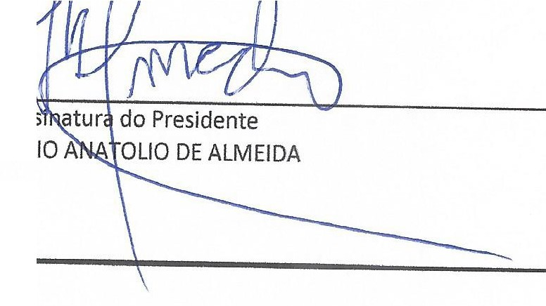
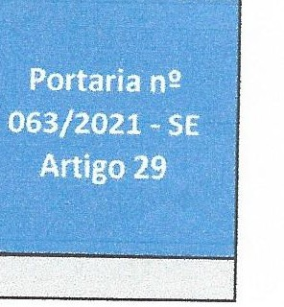
Valor Mensal Subsídio e manut. Unidade I R$
77.276,40 1 R$
982.843,28 1
VERBA ADICIONAL - Maio e Setembro
Data
26/12/2022
RG 18650750

Subsidio
Valores Previstos

Qualificação de Recursos Humanos
R$ 3.000,00
Auxilio no Pagamento de férias e 13!!
R$ 49.021,12
Execução de Melhorias na Unidade Escolar
R$ 4.800,00
Aquisição de Material Pedagógico
R$ 5.000,00
Aquisição de bens permanentes
R$ 15.455,28
Total
-R$ 77.276,40
Locação
Aluguel
R$ -
R$ -
lPTU
R$ -
.
R$ -
Sub-tota/4
R$
R$ .
Custos Indiretos
Água
R$ 1.210,68
R$ 14.528,16
Luz
R$ 800,00
R$ 9.600,00
Gás
R$ 860,00
R$ 10.320,00
Material Pedagógico
R$ 1.800,00
R$ 21.600,00
Material de limpeza
R$ 2.000,00
R$ 24.000,00
Telefone
R$ 400,00
R$ 4.800,00
Contabilidade
R$ 2.000,00
R$ 24.000,00
Pequenas Manutenções da unidade
R$ 718,30
R$ 8.619,60
Sub-total3
R$ 9.788,98
R$ 117.467,76
Valor Repasse mensal
R$ 77.276,4lJ

DESPESAS

Valor do Mensal
Valor Ano
RecursosHumanos

Salários
R$ 40.978,94
R$ 532.726,22
Benefícios
R$ 3.121,80
R$ 37.461,60
Encargos Trabalhistas
R$ 14.547,52
R$ 189.117,81
Sub-total lll
R$ 58.648,26
R$ 759.305,63

Provisão (21,S7 sobre base FGTS)
R$ 8.839,16
R$ 106.069,89
Sub-total (2)
R$ 8.839,16
R$ 106.069,89

Associação Caritativa da Paróquia Nossa Senhora de Fátima
Rua Mana deFàttma Klda, 205-Vlla Fátima- CEP. 07191-210
� Guarulhos - São Pauk> • Fone/Fax: 2408 - 6771
CNPJ: 48.150.29610001-53

